Devoir de Mathématiques
Exercice 1 :
1.Soit la fonction f définie par f(x) = -2x + 3  1.a. La fonction f est :  ◻ une fonction linéaire  ◻ une fonction affine .  1.b. Donner ici les valeurs des coefficients a et b tels que f(x) = ax + b :  a = ...... b = ......  1.c. Compléter le tableau suivant :  Détail de calcul :  f(3) =  3.d. Tracer la représentation graphique de la fonction f dans le repère ci-contre.  3.e. Compéter le tableau de variation de la fonction f(x) sur l’intervalle [-2 ;3] | 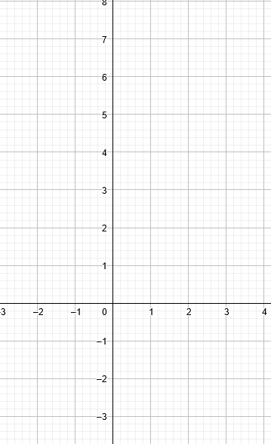
  x | -2 | -1 | 0 | 1 | 2 | 3
  f(x)
  x | -2 3
  f(x)
Exercice 2 :
Soient les fonctions f, g et h définies par :  Faites correspondre chacune de ces fonctions avec leurs droites respectives représentées ci-contre.  Vous justifierez votre réponse | 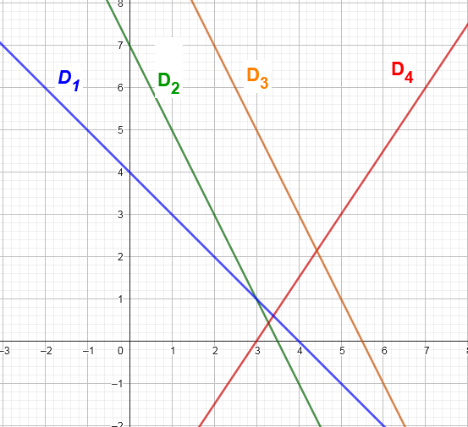
  f(x)= - 2x + 7 | g(x)= 1,5 x - 4,5
  h(x)= - x + 4 | i(x)= - 2x + 11

Exercice 3
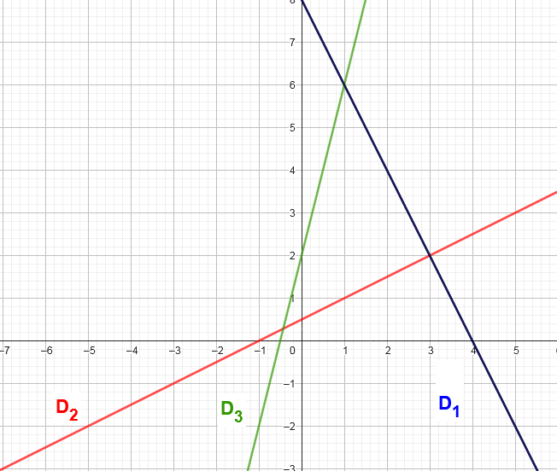
1.Trouver graphiquement les coefficients directeurs des droites D₁ , D₂ et D₃
a_{D1}=. . . . . . . . a_{D2}=. . . . . . . . a_{D3}=. . . . . . . .

2. Déterminez graphiquement l’ordonnée à l’origine de ces droites :
b_{D1}=. . . . . . . . b_{D2}=. . . . . . . . b_{D3}=. . . . . . . .

3. En déduire l’équation de ces droites :
y_{D1}=. . . . . . . . y_{D2}=. . . . . . . . y_{D3}=. . . . . . . .

Exercice 4
On donne les points A(-1 ;2) ; B(1 ;1) ; C(2 ;3)  1 .Calculer le coefficient directeur de la droite (AB)  a_{AB}=  2 .Calculer le coefficient directeur de la droite (AC)  a_{AC}=  3 .Calculer le coefficient directeur de la droite (CB)  a_{CB}= | 1. Calculer l’ordonnée à l’origine de la droite (AB)  y_{A}=  2 .Calculer l’ordonnée à l’origine de la droite (AC)  . . . . .=  3 .Calculer l’ordonnée à l’origine de la droite (CB)  . . . . .=

6. En déduire l’équation de ces droites :
y_{AB}=. . . . . . . . . . . . . . . . . y_{AC}=. . . . . . . . . . . . . . . . . y_{BC}=. . . . . . . . . . . . . . . . .

Exercice 5 : Problème – Facture d’eau
La facture d'eau potable se compose d'une taxe fixe (location annuelle du compteur) à laquelle s'ajoute de prix de l'eau consommée. Une compagnie a facturé 498.55€ pour une consommation de 123m³ et 352.25€ pour une consommation de 85 m³ .
On appelle x le nombre de m³ consommés et f(x) le montant de la facture en euros

- Le montant de la facture en fonction de la consommation, est-il une représenté par :
☐ Une fonction affine ? ☐ Une fonction linéaire

- Donner la forme de cette fonction :
☐ f(x)= ax ☐ f(x) = x³ + b ☐ f(x)= ax + b ☐ f(x) = b

On peut représenter graphiquement la fonction f .
La première facture correspond alors à un point A(123 ;498.55) et la seconde facture par un point B (85 ;352.25)

- Calculer le coefficient directeur de la droite passant par les points A et B

a_{AB}=. . . . . . . . . . . . . . . . . . . . . . . . . . . . . . . . . . . . . . . . . . . . . . . . . . . . . . . . . . . . . . . . . . . . . . . . . . . . . .
a_{AB}=. . . . . . . . . . . . . . . . . . . . . . . . . . . . . . . . . . . . . . . . . . . . . . . . . . . . . . . . . . . . . . . . . . . . . . . . . . . . . .
a_{AB}=. . . . . . . . . . . . . . . . . . . . . . . . . . . . . . . . . . . . . . . . . . . . . . . . . . . . . . . . . . . . . . . . . . . . . . . . . . . . . .

- Calculer l’ordonnées à l’origine de la droite passant par les points A et B

b_{AB}=. . . . . . . . . . . . . . . . . . . . . . . . . . . . . . . . . . . . . . . . . . . . . . . . . . . . . . . . . . . . . . . . . . . . . . . . . . . . . .
b_{AB}=. . . . . . . . . . . . . . . . . . . . . . . . . . . . . . . . . . . . . . . . . . . . . . . . . . . . . . . . . . . . . . . . . . . . . . . . . . . . . .
b_{AB}=. . . . . . . . . . . . . . . . . . . . . . . . . . . . . . . . . . . . . . . . . . . . . . . . . . . . . . . . . . . . . . . . . . . . . . . . . . . . . .

- En déduire l’équation de la droite AB : y_{AB} = . . . . . . . . . . . . . . . . . . . . . . . . . . . . . . . . .

- Quel est le prix de la location annuelle du compteur ?

. . . . . . . . . . . . . . . . . . . . . . . . . . . . . . . . . . . . . . . . . . . . . . . . . . . . . . . . . . . . . . . . . . . . . . . . . . . . .
. . . . . . . . . . . . . . . . . . . . . . . . . . . . . . . . . . . . . . . . . . . . . . . . . . . . . . . . . . . . . . . . . . . . . . . . . . . . .
. . . . . . . . . . . . . . . . . . . . . . . . . . . . . . . . . . . . . . . . . . . . . . . . . . . . . . . . . . . . . . . . . . . . . . . . . . . . .
- Quel est le prix d’un m³ d’eau ?

. . . . . . . . . . . . . . . . . . . . . . . . . . . . . . . . . . . . . . . . . . . . . . . . . . . . . . . . . . . . . . . . . . . . . . . . . . . . .
. . . . . . . . . . . . . . . . . . . . . . . . . . . . . . . . . . . . . . . . . . . . . . . . . . . . . . . . . . . . . . . . . . . . . . . . . . . . .
. . . . . . . . . . . . . . . . . . . . . . . . . . . . . . . . . . . . . . . . . . . . . . . . . . . . . . . . . . . . . . . . . . . . . . . . . . . . .

